AI for Research赛道｜算法赛初赛方案大纲

一、项目概述

1.1 项目名称
面向小样本蛋白质组扰动预测的结构感知虚拟酵母模型

1.2 参赛方向
AI for Research 算法赛：虚拟细胞（酵母扰动响应预测）方向

1.3 方案概述
本项目研究在有限酵母扰动实验下，预测不同菌株、化合物和时间条件对应的全蛋白质组绝对丰度。方案采用分层自适应建模：Condition MLP 提供高精度样本级预测；ES-IFM 对化合物主效应、菌株效应与低秩交互响应进行显式分解，并通过仅使用训练集伪冷启动样本学习的场景门控接入主模型；对完全未见化合物，再以强正则分子结构核提供小样本冷启动估计。当前已在官方新化合物、新菌株、双重未知和时间插值划分上完成验证。

二、科学问题理解

2.1 科学问题与研究对象
研究对象是化学扰动后的酵母蛋白质组。输入包括菌株、培养基、化合物、浓度、处理时间和实验批次等条件，预测目标为 4,232 个蛋白的绝对 log2 丰度。训练数据维度高、缺失较多、样本量相对有限，测试条件还可能出现训练阶段未见的菌株或化合物。因此，模型不仅要拟合已知条件，也要学习可迁移的扰动规律。

2.2 科学意义
可靠的虚拟酵母模型可在真实实验前筛选值得验证的化合物与条件，降低蛋白质组实验成本，并帮助分析扰动响应的主要来源。本项目特别关注新化合物冷启动：若能利用分子结构预测未见化合物的响应，可将模型从条件记忆推进到具有一定结构外推能力的虚拟细胞工具。

三、技术方案与预期方法路线

3.1 技术方案
技术方案由三个互补层次组成。
- 严格使用训练集统计完成蛋白筛选、log2 转换和缺失掩码训练，Condition MLP 编码菌株、化合物、时间和实验上下文，输出绝对丰度。
- ES-IFM 在低维蛋白空间分解化合物、菌株和低秩交互效应；在官方训练样本内部构造新化合物、新菌株和双重未知伪任务，学习场景门控，再以收缩形式校正 MLP。
第三，对完全未见化合物，使用 Morgan、MACCS 与理化描述符，通过留一化合物选择的 RBF 核回归预测低维响应，实现低容量、强正则的小样本结构迁移。

3.2 预期方法路线
1）数据合同：仅依据 split_final=train 计算缺失率，以严格阈值 <0.697 固定 4,232 个蛋白和 sample_ID 顺序。
2）主模型：训练 Condition MLP，在四类官方验证场景分别评估。
3）解释支路：训练 ES-IFM，输出主效应、交互项与 flow-only 消融。
4）训练内门控：仅在 train 内构造三类伪冷启动任务，学习并冻结场景权重。
5）小样本冷启动：对训练化合物逐药留一选择结构核超参数，预测未见化合物响应。
6）最终输出：生成绝对 log2 蛋白丰度，执行 4,454 行、4,232 蛋白列及 feature contract 检查。

3.3 数据来源、依赖工具与运行流程
赛事数据为组委会提供的 metadata 与 proteome 文件。外部分子结构来自 PubChem PUG REST，本地快照获取于 2026-08-13，记录标准名称映射、SMILES、查询状态与来源；结构特征由 RDKit 2026.03.5 生成。主要依赖 Python 3.10+、PyTorch、NumPy、pandas、scikit-learn、LightGBM 与 RDKit。所有蛋白筛选、响应变换、PCA、缩放、核参数与门控权重估计均只使用 split_final=train；官方验证仅用于模型比较，不参与统计量估计或训练。
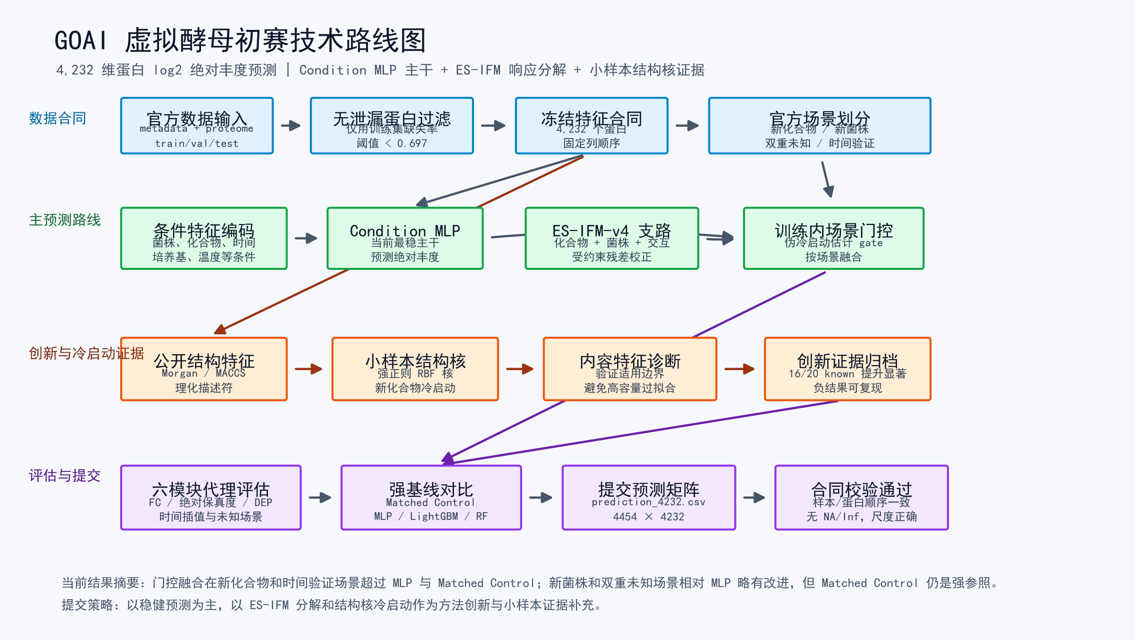

四、阶段性实验结果或可行性验证

4.1 阶段性实验或可行性验证
已完成 Protein Mean、严格 Matched Control、MLP、LightGBM、Random Forest 和 ES-IFM 多版本基线，并完成 Huber 损失、菌株内容特征、分子结构特征、主动学习与 SINDy 的边界实验。评估严格遵循冻结的 split_final，时间任务按修订手册表述为时间插值。本地六模块代理覆盖匹配对照 FC（25%）、绝对保真度（20%）、上下文均值残差（20%）、药物均值残差（20%）、双重未知/时间插值（10%）和 DEP（5%）。该代理用于本地模型选择，最终成绩仍以组委会独立内部评测与代码复现为准。

4.2 当前结果
训练内路由门控采用 prediction = MLP + gate × (ES-IFM-v4 - MLP)，权重完全由官方 train 内伪冷启动任务估计：新化合物 0.383、新菌株 0.115、双重未知 0.193，时间插值使用全局权重 0.152。冻结后，四场景 RMSE 均优于 Condition MLP，本地六模块代理分由 0.71690 提升至 0.71955；ES-IFM-v4 单模型为 0.69053。小样本逐药留一实验进一步表明，当已知化合物为 16 和 20 个时，RBF 结构核相对 ID-OOV分别改善 RMSE 0.00389（17/20 次胜出）和 0.00436（18/20 次胜出），95% 置信区间均大于零。官方 val_chem_only 上结构模型仅呈现微弱趋势，因药物数仅 6 且置信区间跨零，不作显著性宣称。严格 matched-control 绝对 RMSE 中，新菌株和双重未知仍是当前短板，因此文档不宣称所有子指标均已超过强基线。

表 1 为统一 treatment rows 上的 masked absolute-log2 RMSE，越低越好。
模型 | 新化合物 | 新菌株 | 双重未知 | 时间插值
Protein Mean | 1.00476 | 0.87131 | 0.99190 | 0.87872
Condition MLP | 0.32645 | 0.46987 | 0.48813 | 0.32714
ES-IFM-v4 | 0.37360 | 0.52788 | 0.52153 | 0.38967
训练内门控 MLP+ES-IFM | 0.32556 | 0.46790 | 0.48240 | 0.32675
MLP + 结构校正 | 0.32606 | - | - | -

表 2 为 exact Matched Control 可用的相同样本与掩码子集，用于审计强基线差距。
模型/比较 | 新化合物 | 新菌株 | 双重未知 | 时间插值
Matched Control | 0.35253 | 0.37787 | 0.35517 | 0.40955
Condition MLP | 0.32139 | 0.46521 | 0.48409 | 0.32292
训练内门控 MLP+ES-IFM | 0.31784 | 0.46306 | 0.47857 | 0.32183
门控模型相对改善 | +0.03469 | -0.08519 | -0.12340 | +0.08772
是否超过强基线 | 是 | 否 | 否 | 是
注：表 1 与表 2 的评估子集不同，不能横向混算；六模块代理也不等同于官方最终成绩。

表 3 为本地六模块代理评分；该代理用于模型选择，不等同于组委会最终成绩。
模型 | FC | 绝对保真 | 上下文残差 | 药物残差 | 双重/时间 | DEP | 综合
Condition MLP | 0.71151 | 0.90426 | 0.59012 | 0.67979 | 0.81040 | 0.46297 | 0.71690
ES-IFM-v4 | 0.67168 | 0.88469 | 0.57952 | 0.65445 | 0.78399 | 0.42493 | 0.69053
训练内门控融合 | 0.71265 | 0.90527 | 0.60041 | 0.67990 | 0.81218 | 0.46114 | 0.71955
门控权重仅由训练集内部伪冷启动任务估计

五、复现与开放计划

5.1 复现方式
项目提供机器可读的 4,232 维 feature contract、固定随机种子、关键超参数、训练日志、模型检查点、验证预测与审计 JSON。初赛随方案提交训练与推理源代码，不提交赛事原始数据或庞大中间预测。代码入口覆盖数据准备、基线训练、ES-IFM、训练内门控、小样本结构核、六模块代理评分和最终提交校验。

5.2 开源计划
初赛代码包将包含可直接检查的 README、依赖声明、目录约定、训练与推理入口、固定随机种子及关键参数，满足“代码完整、流程可复现”的要求。后续计划继续公开数据处理、评估和消融管线，赛事原始数据不重复分发；使用者需按目录说明放置获授权数据。

5.3 依赖、数据来源与合规披露
开源依赖包括 PyTorch、scikit-learn、LightGBM、RDKit、NumPy、pandas、SciPy 和 matplotlib。外部资源仅使用 PubChem PUG REST 化合物结构快照，来源、访问日期、名称别名与 CID 映射均在代码和 CSV中披露。公开 test 真值仅可用于自评参考，本方案不使用验证或测试蛋白质组标签训练，也不据此估计蛋白保留列表、归一化参数、PCA、结构核参数或融合门控。最终排名以组委会独立内部评测为准。

